거래외국환은행 지정(변경) 신청서
1. 지정인(거래당사자)이 직접 거래 외국환은행 지정 신청을 하는 경우
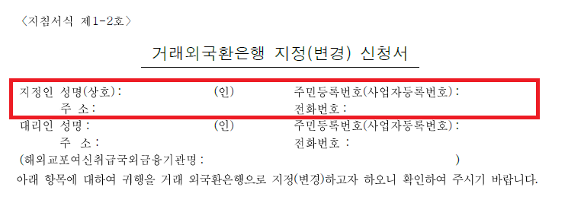
▶ 지정인
거래당사자의 이름/상호, 주민등록번호/사업자등록번호, 주소, 연락가능한 전화번호를 기재

2. 거래당사자로부터 위임받은 대리인이 거래 외국환은행 지정 신청을 하는 경우
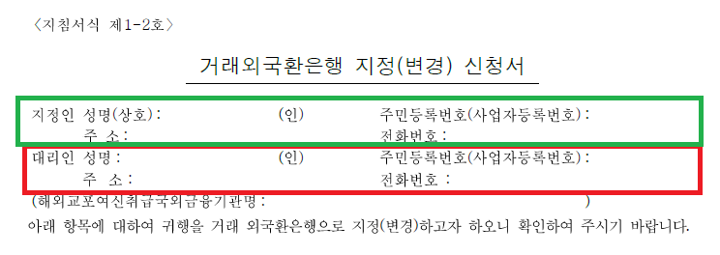
▶ 지정인
거래당사자의 이름/상호, 주민등록번호/사업자등록번호, 주소, 연락가능한 전화번호를 기재한 후
▶ 대리인
위임받은 대리인의 이름/상호명, 주민등록번호/사업자등록번호, 주소, 연락가능한 전화번호를 기재

3. 지정하려는 거래 앞에 있는 괄호( )안에 ‘v’로 표시.
지정하려는 거래가 복수인 경우, 각각에 대해 ‘v’로 표시.
